AC398 Scheda creata il 5 luglio 2026
Descrizione storico-bibliografica
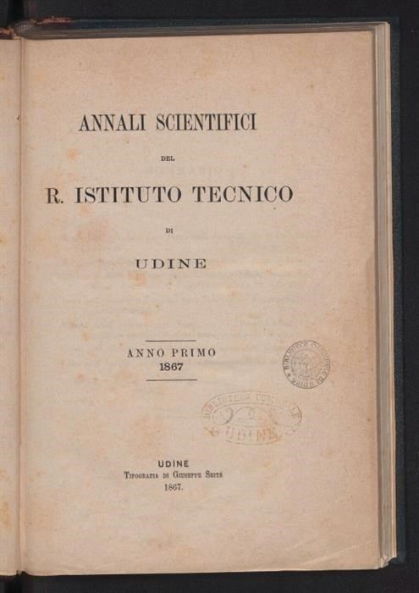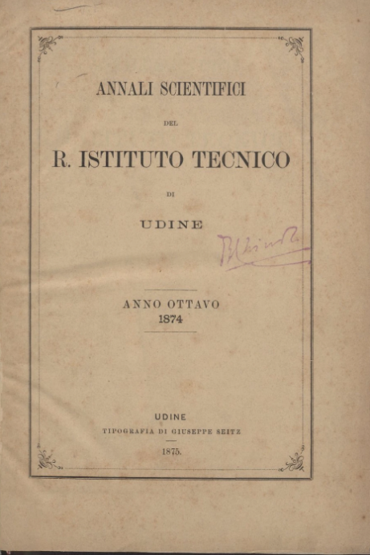
*Annali scientifici del R. Istituto tecnico di Udine. – Anno 1 (1867)-anno 8 (1874). - Udine : Tipografia di Giseppe Seitz, 1867-1875. - 8 volumi ; 24 cm. ((Annuale. - Tipografo nel 1872-1873: Jacob e Colmegna. - TO00175404
Copia digitale: 1(1867)-8(1874)

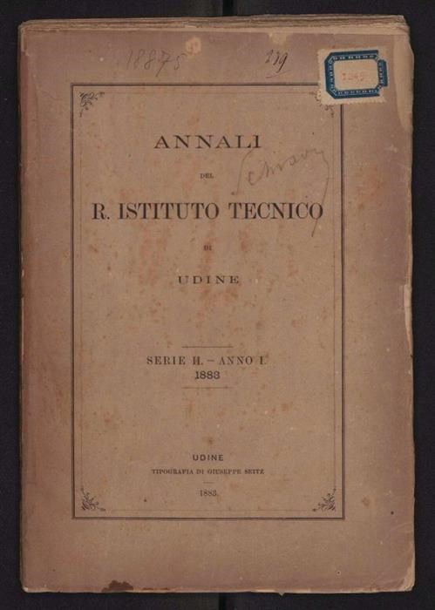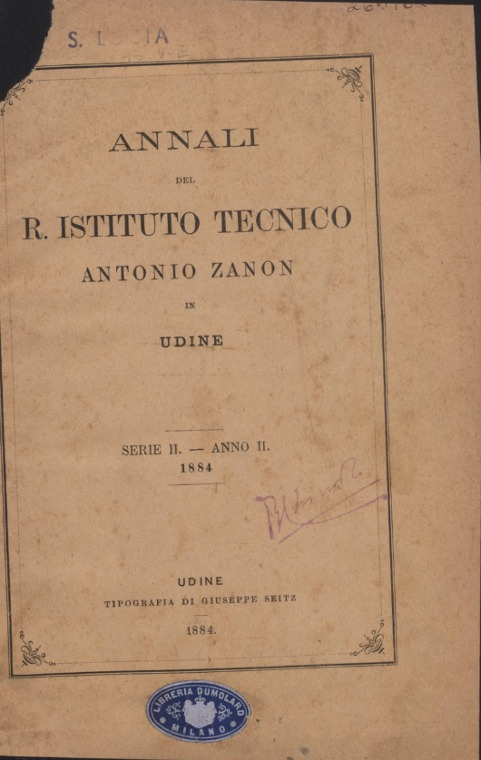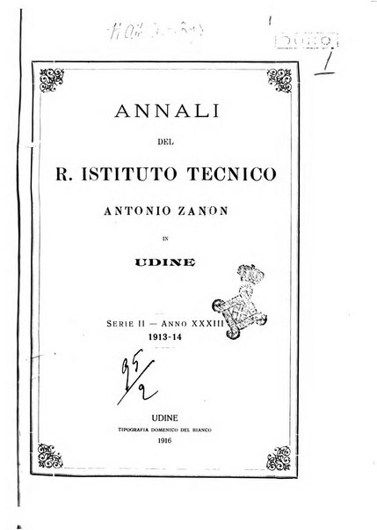
*Annali del R. Istituto tecnico Antonio Zanon in Udine. – Serie 2., anno 1 (1883)-anno 33 (1913/14). - Udine : Tipografia di Giuseppe Seitz, 1883-1916. – 33 volumi ; 24 cm. ((Annuale. - L'editore varia; Tipografia Domenico Del Bianco. – ISSN 1129-6747. - PUV0126624
Titolo del 1883: *Annali del R. Istituto tecnico di Udine
Copia digitale: 1883-1913/1914; 1883-1891; 1892; 16/17(1898/99)
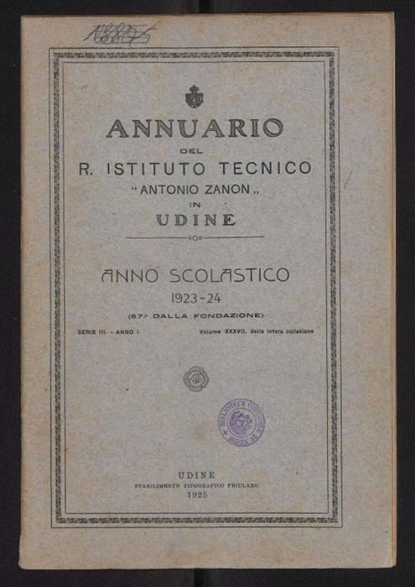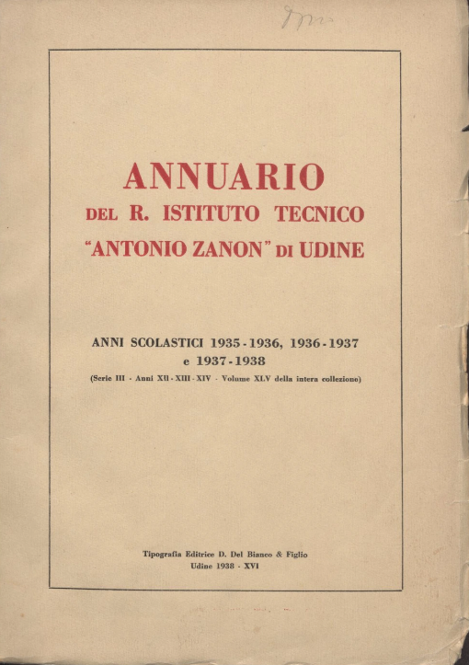
*Annuario del R. Istituto tecnico Antonio Zanon di Udine : anno scolastico … - Serie 3., anno 1.=vol. 37. (1923/24)-anni 12./14.=45 (1935/1938). - Udine : Stabilimento tipografico friulano, 1925-1938. – 9 volumi con Tavole. ((Irregolare. – L’editore varia: Tip. G. B. Doretti; poi: D. Del Bianco & Figlio. - BVE0293437
Copia digitale: 1923/24-1935/38

*Resoconto della Azienda rurale annessa al R. Istituto tecnico di Udine. - Anno 1., n. 1 (1880/81)-1906/1907. - Udine : Tip. Seitz, 1882-1911. – volumi : ill. ; 25 cm. ((Annuale; poi irregolare. - Estratto dagli Annali del R. Istituto tecnico di Udine. – L’editore varia: Tip. Cooperativa (1888/89); Tip. D. Del Bianco (1906/1907). - UBO3554994
Titolo degli anni 1901-1903: *Resoconti e ragguagli della azienda rurale annessa al R. Istituto tecnico di Udine
*Progetto per irrigare il podere d'istruzione annesso al R. Istituto tecnico di Udine / [Giovanni Falcioni]. - Udine : Seitz, 1883. - 14 p., 2 carte di tav. ripiegate ; 25 cm. ((Nome dell'A. dedotto da p. 14. - Estratto da: Annali del r. Istituto tecnico di Udine, serie 2., anno 1., 1883. - TSA1907743

Autore: Istituto tecnico di Udine ; Istituto tecnico commerciale Antonio Zanon <Udine>
Soggetto: Tecnologia – Friuli - 1867-1938; Udine - Istituto tecnico commerciale Antonio Zanon – 1867-1938
Classe: D605; 373.24609453911

Informazioni storico-bibliografiche
Nel 1866 il commissario regio Quintino Sella, in accordo con l'Associazione Agraria Friulana e con le forze economiche locali, promosse la fondazione a Udine di un istituto superiore a carattere tecnico, che nel 1883 venne intitolato ad Antonio Zanon, l’economista friulano del Settecento, mediatore delle idee europee tra Udine e Venezia. La fondazione dell'Istituto udinese rientrava nello stesso programma che portò alla costituzione di Ca' Foscari a Venezia all'indomani della liberazione, su proposta di Luigi Luzzatti. Le argomentazioni addotte dal Sella testimoniavano una strategia politica, ma anche volontà di promuovere l'industrializzazione, in armonia con le istituzioni economico—sociali locali. Sella si dichiarò convinto della necessità di dare alla provincia di Udine, la più orientale d'Italia, un centro scientifico ed economico che diventasse un momento aggregante, 1’“Università tecnica del Friuli e dell'Istria”. Il commissario sottolineava come, anche di fronte alla progettata costruzione di una rete infrastrutturale con al centro la ferrovia pontebbana, linea di comunicazione con l'Austria e la Germania, fosse necessario promuovere una classe dirigente locale tecnicamente preparata . Le lezioni iniziarono ai primi di dicembre del 1866, con due sezioni amministrativo commerciale, abilitante alla professione di ragioniere; agrario-industriale, abilitante alla professione di perito agrimensore. L'istituto fino al 1878 dipese dal Ministero dell'Agricoltura, industria e Commercio. ARCHIVIO STORICO (1866-1945), p.3

Note e riferimenti bibliografici
- ISTITUTO TECNICO COMMERCIALE "ANTONIO ZANON" UDINE, ARCHIVIO STORICO (1866-1945) INVENTARIO a cura di LILIANA CARGNELUTTI. - SOPPRINTENDENZA ARCHIVISTICA PER IL FRIULI VENEZIA GIULIA 1990, 53 p.

